Sujet de synthèse type bac – Equality on trial
Le sujet porte sur la thématique « Arts et débats d’idées ».
Prenez connaissance des documents A, B et C et traitez le sujet suivant en anglais :
Write a short commentary on the three documents (around 500 words) using the following guidelines:
1. Focus on how race issues are explored
2. Show how each document depicts a quest for justice
3. Compare the authors’ representation of the legal system.
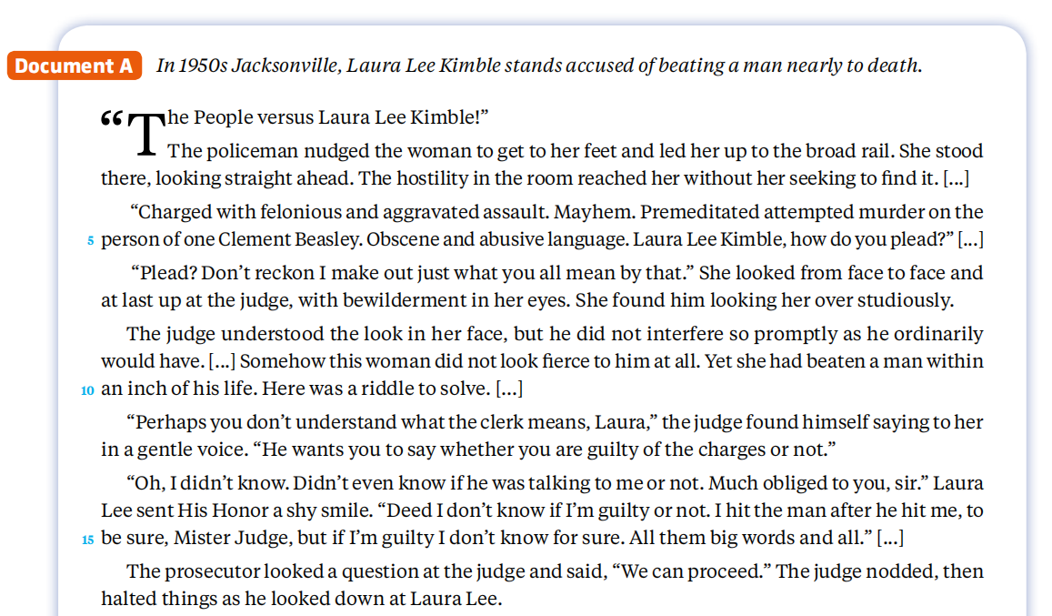
You will type your work and submit it by Sunday, 31st October.

